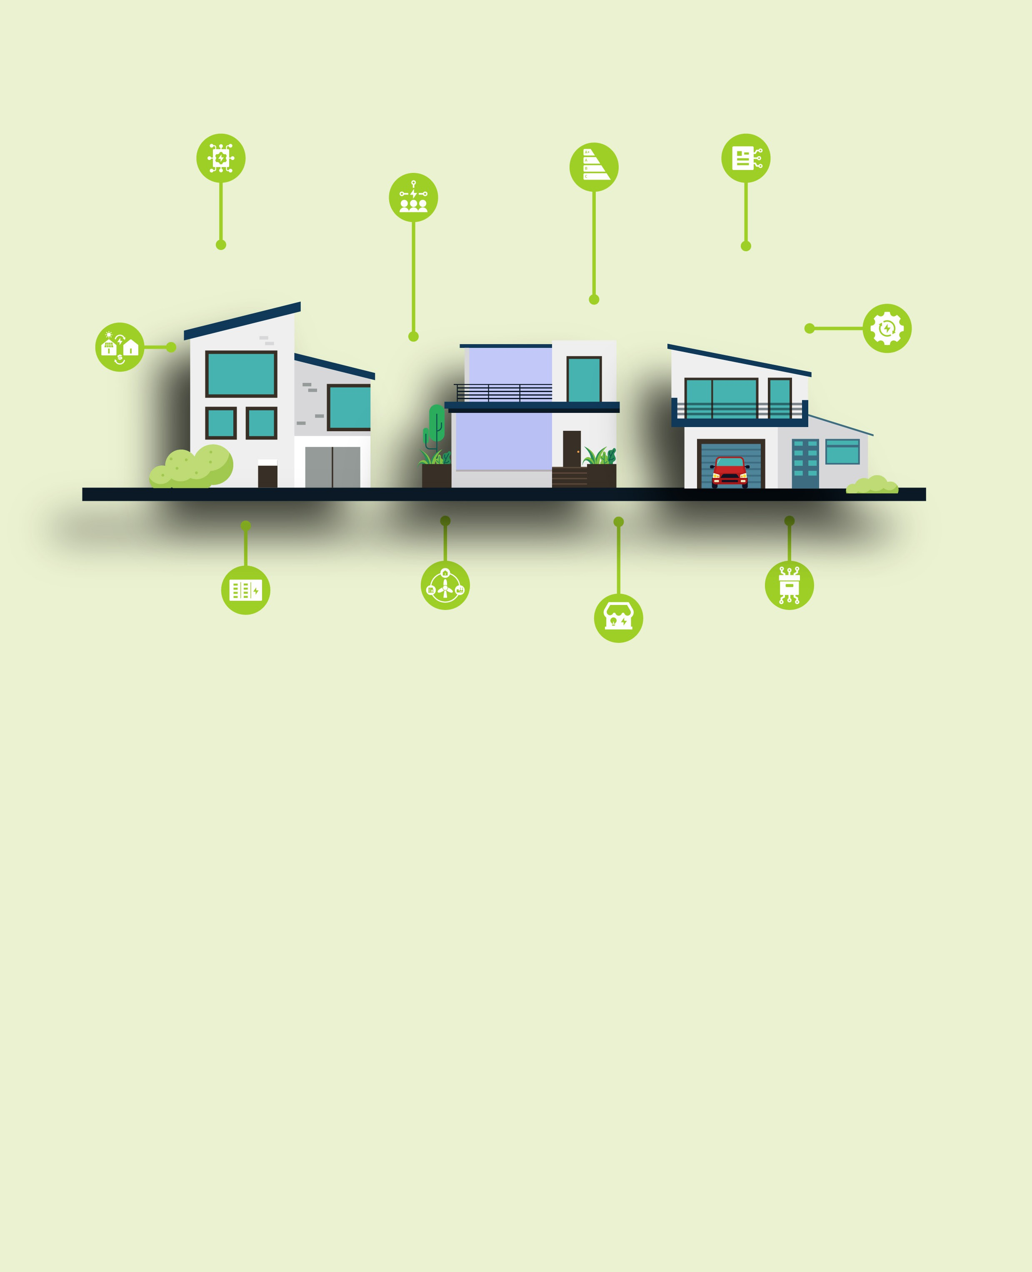
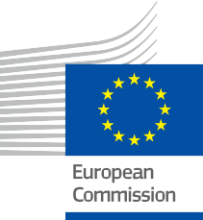


Energizando a Comunidade Energética
Um guia prático para os membros da Comunidade da Energia
Pacote de Informação e Envolvimento – PT
ENERGIA

Direitos

Concluído em: Dezembro de 2024

Capa por: Ilustrações gráficas “Smart Home 1”, “Smart Home 2” e “Smart Home 3” da Freepik, combinadas e modificadas pela EWORX
Tipo de letra: EC Square Sans Pro

Atribuição: «Energizando a Comunidade Energética - Um guia prático para os membros da Comunidade da Energia - Pacote de Informação e Envolvimento » foi criado como parte do projeto Every1 e está licenciado sob CC BY-SA 4.0, salvo indicação em contrário.

Isenções de responsabilidade

Isenção de responsabilidade: | Este projeto recebeu financiamento do Programa Horizonte para a Investigação e Inovação (2021-2027) da União Europeia ao abrigo da subvenção  n.º 101075596. A responsabilidade pelo conteúdo deste curso é da exclusiva responsabilidade do projeto Every1 e não reflete necessariamente a  opinião da União Europeia.
Isenção de responsabilidade relativa às imagens: | A UE não detém direitos de autor sobre as imagens utilizadas nesta  publicação. A licença e a autorização de utilização das imagens são fornecidas em cada imagem.
Isenção de responsabilidade pela adaptação: | Algumas secções deste material didático são derivadas dos recursos listados na secção Agradecimentos, oferecendo uma perspetiva focada no tema. Estas adaptações são feitas e publicadas pelo Every1 Project  (o «Adaptador») e licenciadas sob CC BY-SA 4.0, salvo indicação em contrário. O Every1 Project é o único responsável por estes trabalhos derivados,  e as adaptações não são endossadas pelos criadores dos recursos originais. Traduzido com o DeepL e verificado com IA para detetar erros. Se encontrou erros e quiser ajudar-nos a melhorar a tradução, sinta-se à vontade para nos enviar uma mensagem para every1translations@think-e.be
Declaração de reutilização: | Pode modificar este material para melhor se adequar às suas necessidades específicas e ao contexto local. Isso pode envolver a incorporação de informações sobre iniciativas locais, a tradução do conteúdo para outros idiomas ou o foco em aspectos mais relevantes para o seu público.

Índice

Sobre a EVERY1 4

Introdução 5

Gestão de dados energéticos 7

Guia prático 7

Benefícios para os membros da comunidade energética 7

Considerações importantes para os membros da comunidade 7

Principais conclusões 8

Tecnologia Blockchain 9

Guia prático 9

Benefícios para o setor energético 9

Considerações importantes para as comunidades energéticas

e empresas 9

Principais conclusões 10

Contratos inteligentes 11

Guia prático 11

Benefícios para o setor energético 11

Considerações importantes 11

Principais conclusões 12

Comércio de energia ponto a ponto (P2P) 13

Guia prático 13

Benefícios para si como membro da comunidade 13

Considerações importantes para os membros da comunidade 14

Principais conclusões 14

Mercados energéticos locais 15

Guia prático 15

Benefícios para os membros da comunidade energética 15

Considerações importantes para os membros da comunidade 15

Principais conclusões 16

Comunidades energéticas 17
Guia prático 17
Benefícios para si como membro da comunidade 17
Considerações importantes para os membros da comunidade 18
- Microrredes 19
Guia prático 19
Benefícios para os membros da comunidade energética 19
Considerações importantes para os membros da comunidade 19
Principais conclusões 20
- Armazenamento de energia comunitária 21
Guia prático 21
Benefícios para os membros da comunidade energética 21
Considerações importantes para os membros da comunidade 21
Principais conclusões 22
- Medidas de eficiência energética 23
Guia prático 23
Benefícios para os membros da comunidade energética 23
Ações-chave para os membros da comunidade 23
Considerações adicionais 24
Principais conclusões 24
- Participação dos cidadãos no planeamento energético 25
Guia prático 25
Benefícios para os membros da comunidade 25
Considerações importantes para os membros da comunidade 25
Principais conclusões 26
Observações finais 27
Agradecimentos 28



Sobre o EVERY1



O projeto Every1 tem como objetivo apresentar um conceito impactante que inclua todos os elementos necessários para permitir uma participação eficaz de todas as partes interessadas europeias no mercado da energia digital. O projeto começa com uma compreensão profunda e baseada em dados das partes interessadas e dos ecossistemas, para mapear quem são, o que sabem, como utilizam a informação e onde a procuram. Da mesma forma, as soluções existentes e emergentes serão avaliadas e validadas, e os casos de uso servirão para entender o que as partes interessadas precisam saber para assumir um papel que corresponda ao seu potencial. Essa lacuna é usada para desenvolver caminhos de aprendizagem que levam à identificação do material necessário para o desenvolvimento de capacidades. Paralelamente, o Every1 trabalha na criação de um mercado através da troca de melhores práticas com decisores políticos e reguladores de energia, possibilitando discussões sobre barreiras e desenvolvendo material de comunicação conjunto para os seus pares.

Quer aprofundar-se na transição energética digital? Digitalize o código QR abaixo ou visite o site do projeto EVERY1 em https://every1.energy/ para obter recursos, estudos de caso e insights sobre como pode desempenhar um papel na construção de um futuro com energia limpa.



Introdução
A mudança para um sistema energético descentralizado e digitalizado apresenta oportunidades empolgantes para as comunidades participarem ativamente na transição energética. Este pacote, com foco no papel de cada membro dentro da comunidade, tem como objetivo capacitá-lo a explorar vários aspetos da transição energética e contribuir para uma rede energética local mais resiliente e sustentável.
- Gestão de dados energéticos: envolve a recolha, armazenamento e análise de dados energéticos para obter informações valiosas sobre os padrões de consumo e produção de energia, permitindo uma tomada de decisão informada e uma gestão energética otimizada.
- Tecnologia Blockchain: Esta tecnologia segura e transparente aumenta a confiança e a eficiência no setor energético, permitindo transações seguras, melhorando a rastreabilidade e apoiando soluções energéticas inovadoras.
- Contratos inteligentes: Estes contratos autoexecutáveis automatizam e simplificam as transações de energia, reduzindo os custos administrativos e garantindo acordos seguros e transparentes.
- Comércio de energia ponto a ponto: permite comprar e vender energia renovável diretamente com outras pessoas da sua comunidade, promovendo a partilha de energia local e apoiando um sistema energético mais descentralizado.
- Mercados energéticos locais: Estas plataformas facilitam a compra e venda de energia numa área local, promovendo projetos energéticos comunitários, aumentando a resiliência energética e apoiando a transição para um sistema energético mais descentralizado.
- Comunidades energéticas: Estas comunidades capacitam grupos locais, por meio de estruturas democráticas e pertencentes aos membros, para gerar, distribuir e gerir coletivamente os seus recursos energéticos, levando a uma maior propriedade e controle locais.
- Microrredes: Estes sistemas energéticos autónomos aumentam a resiliência da comunidade, operando de forma independente durante interrupções no fornecimento e integrando fontes de energia renováveis para um abastecimento energético mais sustentável.
- Armazenamento de energia comunitário: Os sistemas de armazenamento de energia partilhados permitem às comunidades armazenar o excesso de energia renovável para utilização posterior, aumentando a resiliência energética, maximizando os benefícios da energia limpa e promovendo a colaboração comunitária.
- Medidas de eficiência energética: A implementação de práticas e melhorias de eficiência energética pode reduzir significativamente o consumo de energia, diminuir as contas de energia e contribuir para uma comunidade mais sustentável.
- Envolvimento dos cidadãos no planeamento energético: A participação ativa dos cidadãos nos processos locais de planeamento energético garante que os planos energéticos reflitam as necessidades e os valores da comunidade, promovendo maior transparência e responsabilidade na transição energética.

Público-alvo

Principal

Este guia foi concebido para indivíduos interessados em explorar e participar em comunidades energéticas locais, a fim de promover um futuro energético mais resiliente e sustentável. Capacita os membros da comunidade a envolverem-se no comércio de energia entre pares, a aderirem a cooperativas energéticas, a utilizarem microrredes e a aproveitarem tecnologias como blockchain e contratos inteligentes. Ao fornecer informações sobre gestão de dados energéticos, armazenamento de energia comunitária e mercados energéticos locais, o guia capacita os indivíduos a moldarem ativamente o seu panorama energético local e a contribuírem para um ecossistema energético mais colaborativo e sustentável.

Secundário

Os profissionais envolvidos no desenvolvimento e apoio às comunidades energéticas, tais como membros do pessoal de ONG ambientais, agências energéticas e autoridades locais, considerarão este guia um recurso valioso. Ele oferece uma visão abrangente dos conceitos-chave e estratégias práticas para promover o envolvimento da comunidade na transição energética, incluindo o envolvimento dos cidadãos no planeamento energético. As informações do guia sobre os aspetos organizacionais
das comunidades energéticas e a aplicação de tecnologias digitais podem informar o desenvolvimento de iniciativas e políticas energéticas comunitárias eficazes.

- Gestão de dados energéticos

Aproveitando o poder da informação para decisões mais inteligentes sobre energia

Guia prático
A gestão de dados energéticos abrange a recolha, o armazenamento e a análise sistemáticos de dados relacionados com a energia
de várias fontes, incluindo medidores inteligentes, sensores instalados em residências ou edifícios comunitários e até mesmo fatores externos, como previsões meteorológicas. O objetivo é transformar dados brutos em insights acionáveis que capacitem as comunidades energéticas a tomar decisões informadas sobre o seu consumo, produção e estratégias gerais de gestão de energia.

Benefícios para os membros da comunidade energética
- Maior eficiência energética: Ao analisar os padrões de consumo de energia, as comunidades podem identificar áreas de desperdício e implementar medidas específicas de poupança de energia, levando a uma redução nas contas de energia e a uma menor pegada de carbono.
- Integração otimizada de energias renováveis: A gestão de dados energéticos ajuda as comunidades a compreender a variabilidade das fontes de energia renováveis, como a solar e a eólica, permitindo-lhes prever melhor os padrões de produção e otimizar a sua integração no sistema energético local.
- Melhoria na previsão e planeamento da procura: Ao analisar dados históricos de consumo de energia e considerar fatores como padrões climáticos, as comunidades podem prever a procura futura de energia com mais precisão. Isto permite um melhor planeamento da geração, armazenamento e distribuição de energia, garantindo um abastecimento energético fiável e económico.

- Tomada de decisões informadas: Os dados energéticos fornecem informações valiosas que podem servir de base para uma ampla gama de decisões dentro da comunidade, desde investimentos em infraestruturas e estratégias de aquisição de energia até programas de envolvimento e educação da comunidade.
- Transparência e responsabilidade: Ao tornar os dados energéticos acessíveis e transparentes para os membros da comunidade, a gestão de dados energéticos promove a confiança e a responsabilidade, promovendo um sistema energético mais democrático e participativo.

Considerações importantes para os membros da comunidade

- Recolha de dados e infraestrutura: Certifique-se de que existe uma infraestrutura adequada para a recolha de dados, como medidores e sensores inteligentes, para obter dados energéticos precisos e fiáveis.
- Armazenamento e segurança de dados: Implemente soluções seguras de armazenamento de dados para proteger dados energéticos confidenciais contra acesso não autorizado ou violações. Considere opções de armazenamento baseadas na nuvem ou servidores locais com medidas de segurança robustas.
- Análise e visualização de dados: Utilize ferramentas e técnicas de análise de dados para transformar dados brutos em insights significativos. Visualizações, como tabelas e gráficos, podem ajudar a comunicar esses insights de forma eficaz aos membros da comunidade.

  - Privacidade e consentimento dos dados: estabeleça políticas claras de privacidade de dados e obtenha o consentimento informado dos membros da comunidade em relação à recolha, armazenamento e utilização dos seus dados energéticos.
  - Colaboração e partilha de conhecimento: Promova a colaboração entre membros da comunidade, especialistas em energia e fornecedores de tecnologia para aproveitar todo o potencial dos dados energéticos. Partilhe ideias e melhores práticas para impulsionar a inovação e a melhoria contínua na gestão de energia.

Principais conclusões

A gestão de dados energéticos é um componente crítico na construção de uma comunidade energética inteligente, sustentável e resiliente. Ao aproveitar o poder dos dados, as comunidades podem obter insights valiosos sobre os seus padrões de consumo e produção de energia, tomar decisões informadas e participar ativamente na transição energética. A adoção da gestão de dados energéticos capacita as comunidades a criar um futuro energético mais eficiente, equitativo e ambientalmente responsável.

Implemente um sistema de gestão de dados energéticos para recolher e analisar dados para uma melhor tomada de decisões. Estes dados podem capacitar a sua comunidade a tomar decisões baseadas em dados e otimizar as estratégias de gestão energética.

«A nossa comunidade quer tomar decisões mais informadas sobre o nosso consumo de energia e integração de energias renováveis.
Precisamos de uma forma de recolher, analisar e visualizar dados energéticos para identificar áreas a melhorar.»

- Tecnologia Blockchain

Aumentando a confiança, a transparência e a eficiência no setor energético
Guia prático

A digitalização, através da tecnologia blockchain, está a revolucionar o setor energético, fornecendo plataformas seguras, transparentes e descentralizadas para transações e gestão de dados. A tecnologia blockchain é um livro-razão digital descentralizado e distribuído que regista com segurança as transações numa rede de computadores.

Benefícios para o setor energético

    - Maior segurança e transparência: a natureza descentralizada da blockchain torna-a altamente resistente a pirataria e fraude. Todas as transações e dados são registados na blockchain e visíveis
a todos os participantes da rede, garantindo transparência e responsabilidade. Isso pode ajudar a reduzir fraudes e erros em transações, faturação e relatórios de energia.
    - Processos simplificados e custos reduzidos: Ao automatizar e simplificar processos, a blockchain pode reduzir despesas administrativas e custos de transação. Os contratos inteligentes podem permitir a execução automatizada de acordos, eliminando a necessidade de intermediários e intervenção manual.
    - Melhoria da rastreabilidade e gestão da cadeia de abastecimento: A blockchain pode ser utilizada para rastrear a origem e o movimento dos recursos energéticos, garantindo transparência e responsabilidade nas cadeias de abastecimento. Isto pode ajudar a prevenir fraudes, garantir o abastecimento ético e apoiar o desenvolvimento de mercados de energia sustentáveis.
- Gestão e flexibilidade aprimoradas da rede: as soluções baseadas em blockchain podem facilitar o partilha e a coordenação de dados de energia em tempo real entre diferentes participantes da rede, permitindo uma gestão mais eficiente da rede, programas de resposta à procura e integração de fontes de energia renováveis.
- Inovação e novos modelos de negócio: A flexibilidade e programabilidade da tecnologia blockchain podem permitir o desenvolvimento de soluções energéticas e modelos de negócio inovadores, tais como o comércio de energia entre pares, microrredes e ativos energéticos tokenizados.

Considerações importantes para comunidades e empresas de energia

- Compreender os conceitos da blockchain: Embora não seja necessário ser um especialista técnico, é importante compreender os conceitos básicos da tecnologia blockchain, tais como blocos, mineradores, mecanismos de consenso e chaves privadas/públicas. Esta compreensão irá ajudá-lo a avaliar potenciais aplicações da blockchain e a tomar decisões informadas.

  - Escolher a plataforma de blockchain certa: Existem várias plataformas de blockchain disponíveis, cada uma com as suas próprias características, capacidades e taxas de transação. Pesquise e selecione uma plataforma que seja adequada para o seu caso de uso específico, esteja alinhada com as necessidades da sua organização e ofereça uma interface fácil de usar.

  - Privacidade e segurança dos dados: Embora a blockchain seja inerentemente segura, é importante implementar medidas adicionais para proteger dados sensíveis sobre energia e garantir a conformidade com as regulamentações de privacidade.
- Integração com sistemas existentes: considere como a tecnologia blockchain se integrará à sua infraestrutura energética e aos seus sistemas de TI existentes. Garanta a compatibilidade e a interoperabilidade para maximizar os benefícios da adoção da blockchain.
- Escalabilidade e consumo de energia: À medida que as redes blockchain crescem, elas podem enfrentar desafios relacionados com à escalabilidade e ao consumo de energia. Escolha uma plataforma que resolva essas questões e esteja comprometida com práticas sustentáveis.

Principais conclusões

A tecnologia blockchain tem o potencial de transformar o setor energético, aumentando a confiança, a transparência e a eficiência em vários processos. Ao compreender os conceitos e considerações fundamentais da blockchain, as comunidades e empresas do setor energético podem aproveitar esta tecnologia para criar um futuro energético mais sustentável, resiliente e inovador.

«Estou interessado em saber como a tecnologia blockchain pode ser utilizada para melhorar a transparência e a rastreabilidade da produção e do consumo de energia renovável na nossa comunidade.»

A blockchain pode rastrear a geração e o comércio de energia, tornando o sistema mais transparente e, em última análise, criando confiança e responsabilidade no sistema energético local.

- Contratos inteligentes

Automatização e simplificação de processos no setor energético
Guia prático
Os contratos inteligentes aproveitam a digitalização para automatizar e otimizar as transações de energia. Ao usar código para definir acordos, eles aumentam a eficiência e a transparência no setor energético. Os contratos inteligentes são contratos autoexecutáveis com os termos do acordo escritos diretamente em linhas de código.

Benefícios para o setor energético
  - Automatização e eficiência: os contratos inteligentes automatizam a execução dos acordos, eliminando processos manuais e reduzindo os custos administrativos. Isto leva a transações mais rápidas e eficientes e a custos mais baixos para todas as partes envolvidas.
  - Confiança e transparência: os termos do contrato inteligente estão incorporados no código e são visíveis para todos os participantes. Essa transparência promove a confiança e reduz o risco de disputas ou mal-entendidos.
  - Segurança e imutabilidade: os contratos inteligentes são armazenados na blockchain, tornando-os à prova de adulteração e imutáveis. Uma vez que um contrato é implementado, os seus termos não podem ser alterados, garantindo a integridade do acordo.
  - Risco de contraparte reduzido: os contratos inteligentes aplicam automaticamente os termos do acordo, minimizando o risco de incumprimento ou inadimplência por qualquer das partes. Isto cria um ambiente mais seguro e fiável para transações de energia.
  - Flexibilidade e personalização: os contratos inteligentes podem ser programados para acomodar vários cenários no setor energético, incluindo
mecanismos complexos de preços, faturação e pagamentos automatizados e rastreamento da cadeia de abastecimento. Essa flexibilidade permite acordos personalizados que atendem às necessidades específicas das diferentes partes interessadas.

Considerações importantes

- Desenvolvimento e auditoria de contratos inteligentes: O desenvolvimento e a implementação de contratos inteligentes requerem conhecimentos de programação e uma auditoria exaustiva
para garantir precisão, segurança e ausência de vulnerabilidades. É fundamental trabalhar com programadores experientes ou utilizar modelos de contratos inteligentes de renome.
- Compatibilidade: Certifique-se de que a plataforma de contratos inteligentes que escolher é compatível com a rede blockchain e quaisquer outros sistemas relevantes que esteja a utilizar. Isto garante uma integração e interoperabilidade perfeitas.
- Resolução de disputas: Embora os contratos inteligentes sejam projetados para serem autoexecutáveis, é importante ter mecanismos para a resolução de disputas em caso de circunstâncias imprevistas ou desacordos. Isso pode envolver a incorporação de cláusulas de arbitragem ou a utilização de plataformas descentralizadas de resolução de disputas.

  - Experiência do utilizador: A interface do contrato inteligente deve ser intuitiva e fácil de compreender, permitindo que todas as partes interessadas interajam e gerem os seus acordos de forma integrada. É essencial que os termos e funcionalidades do contrato sejam explicados de forma clara.
  - Conformidade legal e regulamentar: Certifique-se de que os contratos inteligentes cumprem as leis e regulamentos relevantes que regem as transações de energia e a execução de contratos na sua jurisdição. Consulte especialistas jurídicos, se necessário, para garantir a conformidade.

Principais conclusões

Os contratos inteligentes oferecem uma ferramenta poderosa para automatizar e otimizar processos no setor energético. Ao aproveitar os benefícios da tecnologia blockchain e da automação de contratos inteligentes, a indústria pode aumentar a eficiência, a transparência e a confiança, promovendo a inovação e acelerando a transição para um sistema energético mais descentralizado e sustentável.

«Sou um pequeno produtor de energia renovável e quero simplificar o processo de
venda do meu excedente de energia aos meus vizinhos. Procuro uma forma segura e automatizada de gerir estas transações.»

Explore o uso de contratos inteligentes para automatizar transações de energia na sua comunidade. Use contratos inteligentes para automatizar transações de energia, tornando-as seguras e eficientes.

- Comércio de energia ponto a ponto (P2P)

Participar na negociação de energia P2P como membro de uma comunidade energética

Guia prático

As plataformas digitais são essenciais para o comércio de energia P2P, permitindo que os membros da comunidade comprem e vendam energia diretamente. Essas plataformas dependem de dados e ferramentas digitais para conectar compradores e vendedores, rastrear transações e garantir preços justos. O comércio de energia ponto a ponto (P2P) é um conceito revolucionário que permite que você, como membro de uma comunidade energética, compre e venda o excedente de energia renovável diretamente com outros membros da sua comunidade, muitas vezes facilitado pela tecnologia blockchain.

Benefícios para si como membro da comunidade

    - Custos de energia reduzidos: ao participar no comércio P2P, pode potencialmente aceder a energia renovável a um custo inferior ao das tarifas tradicionais da rede, o que se traduz em poupanças nas suas contas de energia.
    - Ganhe dinheiro com o excedente de energia: se gerar energia renovável excedente, por exemplo, a partir de painéis solares, pode vendê-la a outros membros da comunidade através da plataforma P2P, criando uma fonte de rendimento adicional.
    - Apoie o desenvolvimento local de energia renovável: o comércio P2P incentiva o crescimento de projetos locais de energia renovável, contribuindo para uma matriz energética mais limpa e sustentável na sua comunidade.

Participação ativa na transição energética
: Como comerciante P2P, torna-se um participante ativo na transição energética, contribuindo para um sistema energético mais descentralizado e democrático.
- Maior consciência energética: o envolvimento no comércio P2P promove uma maior consciência dos seus padrões de consumo e produção de energia, incentivando comportamentos de economia de energia e promovendo uma abordagem mais consciente do uso de energia.

Considerações importantes para os membros da comunidade

  - Compreender o seu perfil energético: Avalie os padrões de consumo e geração de energia da sua casa para identificar possíveis oportunidades de negociação. Considere fatores como horários de pico de uso, variações sazonais e qualquer excedente de energia renovável que possa ter.
  - Escolher a plataforma P2P certa: Pesquise e selecione uma plataforma que esteja alinhada com os valores, objetivos e capacidades técnicas da sua comunidade. Considere fatores como taxas de transação, interface do utilizador e recursos disponíveis.
  - Medição e monitorização: Certifique-se de que possui equipamento de medição adequado para medir com precisão
medir a sua produção e consumo de energia. Estes dados são essenciais para uma negociação justa e transparente na plataforma P2P.
- Envolvimento da comunidade: Participe ativamente da sua comunidade energética, comunique-se com outros membros e partilhe informações sobre a sua disponibilidade de energia. A colaboração e a cooperação são
fundamentais para maximizar os benefícios do comércio P2P para todos.
Aprendizagem e adaptação: O panorama energético está em constante evolução. Mantenha-se informado sobre novas tecnologias, tendências de mercado e desenvolvimentos regulatórios
para tirar o máximo partido da sua participação no comércio de energia P2P.

Principais conclusões

O comércio de energia entre pares permite que indivíduos e comunidades participem ativamente na transição energética. Ao permitir a troca direta de energia renovável, o comércio P2P promove a partilha local de energia, reduz a dependência dos fornecedores de energia tradicionais e apoia o desenvolvimento de um sistema energético mais sustentável e resiliente. Como membro de uma comunidade energética, participar no comércio P2P pode levar a poupanças de custos, maior consciência energética e um maior sentido de propriedade sobre o seu futuro energético.

«Tenho painéis solares e muitas vezes produzo mais eletricidade do que consigo consumir. Gostaria de vender essa energia excedente a outras pessoas da minha comunidade e ganhar algum dinheiro extra.»

Junte-se a uma plataforma de comércio de energia P2P para se conectar com compradores e vender a sua energia solar excedente. Isso apoia a energia renovável local e a partilha comunitária.

5. Mercados energéticos locais

Promovendo o intercâmbio energético baseado na comunidade

Guia prático
As plataformas digitais são fundamentais para o funcionamento dos mercados locais de energia, facilitando o intercâmbio de energia entre produtores e consumidores locais.
Os dados sobre produção, consumo e preços de energia são cruciais para o funcionamento eficiente do mercado. Os mercados locais de energia (LEMs) são plataformas ou mecanismos que facilitam a compra e venda de energia dentro de uma área geográfica específica, normalmente um bairro, vila ou cidade.

Benefícios para os membros da comunidade energética
  - Maior acesso à energia renovável local: os LEMs fornecem uma plataforma para os membros da comunidade comprarem diretamente energia renovável gerada na sua área local, apoiando o crescimento de fontes de energia limpa e reduzindo a dependência da rede elétrica mais ampla.
  - Benefícios económicos para os produtores locais: As LEMs criam oportunidades para os produtores locais de energia, como famílias com painéis solares, venderem o seu excedente de energia aos vizinhos, gerando rendimentos adicionais e promovendo o investimento em tecnologias de energia renovável.
  - Maior resiliência energética: Ao promover a geração e o consumo local de energia, os LEMs podem melhorar a resiliência do abastecimento energético da comunidade
, reduzindo a vulnerabilidade a falhas ou interrupções na rede principal.
  - Empoderamento e envolvimento da comunidade: os LEMs capacitam as comunidades a assumir o controlo dos seus recursos energéticos e a participar ativamente na transição energética. Eles promovem a colaboração, a inovação e um senso de responsabilidade compartilhada pela construção de um futuro energético sustentável.
- Redução das perdas de transmissão e do impacto ambiental: Ao facilitar a troca local de energia, os LEMs podem minimizar as perdas de transmissão associadas ao transporte de energia a longa distância, levando a uma maior eficiência energética e a uma redução da pegada de carbono.

Considerações importantes para os membros da comunidade

- Quadros regulamentares e conformidade: O estabelecimento e a operação de LEMs podem exigir aprovação regulamentar ou coordenação com as autoridades locais. É importante compreender os quadros legais e regulamentares que regem os LEMs na sua região e garantir a conformidade com todas as regras e normas aplicáveis.

- Mecanismos de preços justos: O desenvolvimento de mecanismos de preços justos e transparentes é crucial para o sucesso dos LEMs. Considere fatores como o custo da produção de energia, taxas de conexão à rede e quaisquer impostos ou subsídios aplicáveis.
- Tecnologia e infraestrutura: Os LEMs podem exigir tecnologias e infraestruturas específicas, como medidores inteligentes, redes de comunicação e sistemas de gestão de energia, para facilitar transações de energia eficientes e seguras.

  - Envolvimento e participação da comunidade: O sucesso dos LEM depende da participação ativa e do envolvimento dos membros da comunidade. Incentive a comunicação aberta, a colaboração e a partilha de conhecimentos para garantir que o mercado beneficie a todos.
- Escalabilidade e expansão: À medida que os LEM crescem, podem precisar de expandir a sua infraestrutura e
capacidades para acomodar o aumento da participação e dos volumes de comércio de energia.

Principais conclusões

Os mercados locais de energia oferecem uma via promissora para as comunidades adotarem a energia renovável, aumentarem a sua resiliência energética e promoverem um sistema energético mais sustentável e descentralizado. Ao participarem ativamente nos LEM, os membros da comunidade podem apoiar os produtores locais de energia, reduzir a sua pegada de carbono e contribuir para um futuro energético mais promissor para todos.

Pesquise os mercados energéticos locais (LEMs) na sua área e considere aderir a um. Os LEMs facilitam a troca de energia dentro de um
comunidade, permitindo que você compre energia renovável de produtores locais.

«Gostaria de apoiar os produtores locais de energia renovável e comprar energia limpa diretamente aos meus vizinhos. Estou interessado em participar num mercado energético local.»

6. Comunidades energéticas

Empoderamento e propriedade da comunidade na transição energética

Guia prático



As comunidades energéticas são iniciativas coletivas que permitem aos residentes, empresas e organizações locais participar ativamente na transição energética e moldar o seu futuro energético. Estas comunidades podem assumir várias formas e estruturas, unidas pelo objetivo comum de promover o envolvimento local na produção, distribuição e gestão de energia.

Benefícios para si como membro da comunidade

  - Influência e participação diretas: fazer parte de uma comunidade energética permite que tenha mais voz nas decisões locais sobre energia, garantindo que os projetos e iniciativas estejam alinhados com as necessidades e valores da comunidade.
  - Crescimento económico local: as comunidades energéticas geralmente priorizam o investimento local, o que pode estimular o desenvolvimento económico dentro da comunidade por meio da criação de empregos e aumento da receita.
  - Acesso a energia sustentável: Estas comunidades frequentemente se concentram no desenvolvimento de projetos de energia renovável, proporcionando aos membros acesso a energia limpa produzida localmente.
- Maior resiliência da comunidade: Ao promover a geração e gestão local de energia, as comunidades energéticas podem aumentar a resiliência a falhas e interrupções no fornecimento de energia, garantindo um abastecimento energético mais seguro.
- Consciencialização e educação energética: muitas comunidades energéticas priorizam a educação dos seus membros sobre temas relacionados com a energia, capacitando-os a tomar decisões informadas e a participar ativamente na transição energética.

Considerações importantes para os membros da comunidade

  - Envolvimento ativo: A participação é essencial para o sucesso das comunidades energéticas. Isso pode envolver participar em reuniões, contribuir para
discussões e o envolvimento em projetos comunitários.
- Compromisso com recursos: Dependendo da estrutura, pode ser necessário contribuir financeiramente ou partilhar outros tipos de recursos para apoiar as iniciativas da comunidade.
- Responsabilidade partilhada: Os membros das comunidades energéticas partilham frequentemente um sentido de responsabilidade pelo futuro energético da comunidade, trabalhando em conjunto para alcançar um objetivo comum

Explore os diferentes tipos de comunidades energéticas na sua área. Algumas são cooperativas, enquanto outras podem concentrar-se em projetos locais ou plataformas de partilha de energia. Encontre uma que esteja alinhada com os seus objetivos.

«Quero envolver-me mais na forma como a minha comunidade obtém a sua energia. Gostaria de apoiar iniciativas locais e ter
mais influência sobre a origem da nossa energia.»

7. Microrredes

Construir resiliência energética e empoderamento local

Guia prático
Os sistemas de controlo digital e monitorização de dados são fundamentais para o funcionamento eficiente das microrredes, permitindo
a otimização da distribuição de energia, a estabilidade da rede e a integração de fontes de energia renováveis. As microrredes são sistemas energéticos autónomos que operam em menor escala do que a rede elétrica centralizada tradicional.

Benefícios para os membros da comunidade energética

  - Maior resiliência energética: as microrredes podem isolar-se da rede principal durante interrupções ou perturbações, garantindo um fornecimento contínuo de energia a infraestruturas críticas e serviços essenciais dentro da comunidade. Esta resiliência é particularmente valiosa em áreas propensas a desastres naturais ou instabilidade da rede.

  - Controlo local e independência energética: as microrredes capacitam as comunidades a assumir um maior controlo sobre o seu abastecimento energético, tomando decisões sobre fontes de energia, preços e investimentos.
na infraestrutura local. Isso promove a independência energética e reduz a dependência de fornecedores externos de energia.
  - Integração de fontes de energia renováveis: As microrredes fornecem uma plataforma ideal para integrar fontes de energia renováveis, como a energia solar e eólica. Ao gerar e consumir energia localmente, as comunidades podem reduzir a sua pegada de carbono e contribuir para um futuro energético mais sustentável.
- Maior eficiência energética e economia de custos: as microrredes podem otimizar o uso de energia por meio de programas de resposta à demanda, armazenamento de energia e sistemas de controle inteligentes. Isso pode levar à redução dos custos de energia para os membros da comunidade e a um uso mais eficiente dos recursos.

- Desenvolvimento económico e criação de emprego: O desenvolvimento e a operação de microrredes podem estimular o desenvolvimento económico local, criando empregos, atraindo empresas e promovendo a inovação no setor energético.

Considerações importantes para os membros da comunidade

- Colaboração e planeamento comunitário: O estabelecimento de uma microrrede requer colaboração e consenso entre os membros da comunidade. É essencial envolver as partes interessadas, identificar objetivos comuns e desenvolver um plano abrangente que aborde os aspetos técnicos, financeiros e regulatórios.

  - Investimento e financiamento em infraestruturas: A construção de uma microrrede envolve um investimento inicial em tecnologias de geração, armazenamento e controlo. As comunidades precisam de explorar várias opções de financiamento, tais como subsídios, empréstimos ou parcerias público-privadas, para financiar o projeto.
  - Operação e manutenção: As microrredes requerem operação e manutenção contínuas para garantir a sua fiabilidade e desempenho. As comunidades precisam estabelecer funções e responsabilidades claras para a gestão da microrrede e garantir o acesso a conhecimentos técnicos especializados.
- Conformidade regulamentar: As microrredes devem cumprir os regulamentos e normas relevantes, incluindo requisitos de interligação, protocolos de segurança
e licenças ambientais. É importante trabalhar em estreita colaboração com as autoridades locais e concessionárias de serviços públicos para garantir a conformidade.
- Educação e envolvimento da comunidade: Educar os membros da comunidade sobre os benefícios e o funcionamento das microrredes é crucial para promover o apoio e a participação. O envolvimento e a comunicação contínuos podem ajudar a resolver preocupações e garantir que a microrrede atenda às necessidades da comunidade de forma eficaz.

Principais conclusões

As microrredes oferecem um caminho promissor para as comunidades alcançarem maior resiliência energética, controlo local e sustentabilidade. Ao adotar esta abordagem inovadora, as comunidades energéticas podem participar ativamente na transição energética, reduzir a sua dependência da rede principal e criar um futuro energético mais seguro e empoderado.

Apoie a criação de uma microrrede na sua comunidade.
As microrredes podem funcionar de forma independente durante as falhas de energia, tornando o seu abastecimento energético mais fiável.

«A nossa comunidade é propensa a cortes de energia, e estou
preocupado com o impacto que isso tem nos serviços essenciais e nos residentes vulneráveis. Gostaria de explorar formas de tornar o nosso abastecimento energético mais resiliente.»

8. Armazenamento de energia comunitário
Partilha de recursos para um futuro energético resiliente e sustentável

Guia prático
As tecnologias digitais desempenham um papel fundamental na gestão dos sistemas comunitários de armazenamento de energia, otimizando os horários de carregamento e descarregamento e integrando o armazenamento com fontes de energia renováveis e operações da rede. O armazenamento comunitário de energia refere-se a sistemas partilhados de armazenamento de energia, tais como baterias ou outras tecnologias, que permitem aos membros de uma comunidade armazenar coletivamente o excesso de energia renovável gerada dentro da comunidade.

Benefícios para os membros da comunidade energética

  - Maior resiliência energética: o armazenamento de energia comunitário atua como um amortecedor durante interrupções ou falhas na rede, fornecendo uma fonte confiável de energia de reserva para serviços comunitários essenciais.
e residentes vulneráveis. Isso aumenta a capacidade da comunidade de resistir a eventos imprevistos e manter operações críticas.
  - Maior autossuficiência energética: Ao armazenar o excesso de energia renovável gerada na comunidade, o armazenamento de energia comunitário reduz a dependência da rede externa. Isso promove a independência energética e capacita as comunidades a assumirem o controlo do seu abastecimento de energia.

  - Utilização maximizada da energia renovável: O armazenamento de energia comunitário permite uma maior utilização dos recursos de energia renovável, armazenando o excedente de energia gerado durante os períodos de alta produção para utilização durante os períodos de baixa produção ou alta procura. Isto reduz a dependência dos combustíveis fósseis e contribui para um mix energético mais limpo.

  - Poupança de custos e benefícios financeiros: Ao otimizar o uso de energia e reduzir os picos de consumo, o armazenamento de energia comunitário pode levar a uma redução de custos para a comunidade como um todo. Além disso, alguns programas podem oferecer incentivos financeiros ou oportunidades de receita para a participação em serviços de rede.
- Coesão e colaboração comunitária: Os projetos de armazenamento de energia comunitária promovem a colaboração e a responsabilidade partilhada entre os membros da comunidade. Incentivam a tomada de decisões coletivas e fortalecem os laços comunitários, à medida que os membros trabalham em conjunto para alcançar um objetivo comum.

Considerações importantes para os membros da comunidade

- Investimento e financiamento: Estabelecer um sistema comunitário de armazenamento de energia requer investimento inicial em infraestrutura de armazenamento, incluindo baterias, inversores e sistemas de controlo. As comunidades precisam explorar várias opções de financiamento, como subsídios, empréstimos ou financiamento coletivo, para financiar o projeto.

- Propriedade e governança: determinar a estrutura de propriedade e governança do

sistema de armazenamento de energia comunitário. Isso pode envolver o estabelecimento de uma cooperativa, um fundo comunitário ou outra entidade jurídica para gerir o ativo e seus benefícios.
  - Alocação e gestão justas: Desenvolver regras e mecanismos claros para alocar e gerir a energia armazenada entre os membros da comunidade. Isso inclui determinar prioridades de acesso, taxas de utilização e quaisquer restrições potenciais.
- Integração técnica e manutenção: garantir que o sistema comunitário de armazenamento de energia esteja devidamente integrado à rede energética local e a outros recursos energéticos distribuídos (DERs). Estabelecer um plano de manutenção para garantir o desempenho ideal e a longevidade do sistema.
- Envolvimento e educação da comunidade: Promova o envolvimento e a educação da comunidade sobre os benefícios e o funcionamento do sistema comunitário de armazenamento de energia. Isso pode ajudar a angariar apoio, incentivar a participação e garantir que o sistema atenda às necessidades da comunidade de forma eficaz.

Principais conclusões

O armazenamento de energia comunitário representa uma ferramenta poderosa para as comunidades melhorarem a sua resiliência energética, autossuficiência e sustentabilidade. Ao investir coletivamente e gerir recursos partilhados de armazenamento de energia, as comunidades podem maximizar os benefícios da energia renovável, reduzir a dependência da rede e criar um futuro energético mais empoderado e resiliente.

«Estamos interessados em instalar uma bateria comunitária para armazenar o excesso de energia solar gerada pelos nossos residentes. Isso ajudaria a reduzir a dependência da rede elétrica e forneceria energia de reserva durante interrupções no fornecimento.»

Explore projetos comunitários de armazenamento de energia para armazenar energia solar extra e aumentar a independência energética.

9. Medidas de eficiência energética

Escolhas mais inteligentes para uma casa e uma comunidade mais ecológicas
Guia prático
Ferramentas digitais, como medidores inteligentes e sistemas de gestão de energia, fornecem dados e informações valiosas que ajudam indivíduos e comunidades a implementar medidas de eficiência energética de forma eficaz. As medidas de eficiência energética abrangem uma ampla gama de práticas e tecnologias que visam reduzir o consumo de energia na sua casa sem sacrificar o conforto ou a conveniência.

Benefícios para os membros da comunidade energética
  - Redução nas contas de energia: O benefício mais direto da eficiência energética é a redução nas contas de energia. Ao consumir menos energia, verá uma diminuição nos seus custos mensais com serviços públicos, liberando fundos para outras prioridades.
  - Sustentabilidade ambiental: A eficiência energética desempenha um papel crucial na redução das emissões de gases com efeito de estufa e na mitigação das alterações climáticas. Ao utilizar a energia de forma mais inteligente, está a ajudar a proteger o ambiente para as gerações futuras.
  - Maior conforto e saúde em casa: casas energeticamente eficientes tendem a ser mais confortáveis, com melhor isolamento, menos correntes de ar e melhor qualidade do ar interior. Isso pode levar a um ambiente mais saudável e agradável.
  - Aumento do valor da propriedade: as casas energeticamente eficientes estão a tornar-se cada vez mais atraentes para os compradores, aumentando potencialmente o valor de revenda da sua propriedade.
  - Benefícios para a comunidade: Quando várias famílias numa comunidade adotam medidas de eficiência energética, isso pode levar a uma redução da pressão sobre a rede energética local, a uma diminuição da procura de pico e a um sistema energético mais resiliente.

Ações-chave para os membros da comunidade

- Realize uma auditoria energética residencial: uma auditoria energética profissional pode ajudar a identificar áreas da sua casa onde há desperdício de energia e fornecer recomendações personalizadas para melhorias.
- Atualize para eletrodomésticos e iluminação energeticamente eficientes: Substitua eletrodomésticos e luminárias antigas e ineficientes por modelos com classificação ENERGY STAR que consomem menos energia, mas oferecem o mesmo desempenho.
- Melhore o isolamento e a vedação do ar: Certifique-se de que a sua casa está devidamente isolada e que as fugas de ar estão vedadas para evitar a perda de calor no inverno e o ganho de calor no verão.
- Adote termóstatos e controlos inteligentes: os termóstatos inteligentes podem aprender as suas preferências e
ajustar automaticamente as configurações de aquecimento e refrigeração, otimizando o uso de energia e o conforto.
- Pratique hábitos de poupança de energia: ações simples como desligar as luzes ao sair de uma divisão, desligar os aparelhos eletrónicos quando não estiverem a ser utilizados e utilizar os eletrodomésticos de forma eficiente podem fazer uma diferença significativa.

Considerações adicionais

  - Mudanças comportamentais: A eficiência energética não se resume apenas à tecnologia; envolve também a adoção de comportamentos conscientes em relação ao consumo de energia e pequenas mudanças nas suas rotinas diárias.
  - Incentivos financeiros: Explore os descontos, créditos fiscais ou opções de financiamento disponíveis que podem ajudar a compensar o custo das atualizações energeticamente eficientes.

Pontos principais
- Investimento a longo prazo: Embora algumas medidas de eficiência energética possam exigir um investimento inicial, muitas vezes elas se pagam ao longo do tempo através da redução das contas de energia.
- Colaboração comunitária: partilhe as suas experiências e conhecimentos sobre poupança de energia com outros membros da comunidade. Incentive e apoie-se mutuamente na adoção de práticas energeticamente eficientes.

As medidas de eficiência energética são vantajosas tanto para os indivíduos como para as comunidades. Ao reduzir o consumo de energia, podemos diminuir as nossas contas, proteger o ambiente e criar um futuro energético mais sustentável e resiliente.
A adoção da eficiência energética é uma forma poderosa de os membros da comunidade agirem e causarem um impacto positivo.

«Quero reduzir as minhas contas de energia e tornar a minha casa mais ecológica. Estou à procura de dicas práticas e informações sobre melhorias em termos de eficiência energética.»

Realize uma auditoria energética da sua casa, atualize os eletrodomésticos, melhore o isolamento e considere a instalação de termóstatos inteligentes.

10. Envolvimento dos cidadãos no planeamento energético

Planeamento energético impulsionado pela comunidade



Guia prático
As plataformas digitais podem aumentar o envolvimento dos cidadãos no planeamento energético, proporcionando acesso à informação, facilitando a comunicação e permitindo a participação online nos processos de tomada de decisão. A participação ativa
é crucial para moldar o futuro energético de uma comunidade.

Benefícios para os membros da comunidade

  - Tomada de decisões informadas: Participar no planeamento energético permite-lhe compreender os impactos potenciais dos projetos energéticos e contribuir para decisões informadas que beneficiam a sua comunidade.
  - Maior transparência: O envolvimento dos cidadãos promove a transparência no planeamento energético, garantindo que as informações sobre projetos, custos e benefícios estejam prontamente disponíveis ao público. Comunidade
  - : Ao participar ativamente no planeamento energético, você ganha um senso de propriedade sobre o futuro energético da sua comunidade e contribui para um sistema energético mais democrático e inclusivo.
  - Maior aceitação: Quando os cidadãos estão envolvidos no planeamento energético, isso pode levar a uma maior aceitação dos projetos energéticos e a uma implementação mais suave
, uma vez que as preocupações e potenciais conflitos são abordados de forma proativa.
  - Maior sustentabilidade: O envolvimento dos cidadãos ajuda a garantir que os planos energéticos priorizem a sustentabilidade, considerando os impactos ambientais e promovendo o bem-estar a longo prazo da comunidade.

Considerações importantes para os membros da comunidade

- Mantenha-se informado: mantenha-se informado sobre os planos energéticos locais, reuniões e oportunidades para contribuições públicas, subscreva boletins informativos, siga contas relevantes nas redes sociais e participe em eventos comunitários.
- Dê a sua opinião: partilhe as suas perspetivas e preocupações com as autoridades locais e os decisores. Envie comentários sobre planos energéticos, participe em inquéritos e assista a audiências públicas.
- Colabore com outras pessoas: Interaja com outros membros da comunidade, organizações e especialistas para partilhar conhecimentos, construir consensos e defender soluções energéticas sustentáveis.
- Compreenda o processo: familiarize-se com o processo de planeamento energético na sua comunidade, incluindo prazos, principais partes interessadas e oportunidades para participação pública.
- Seja proativo: não espere que os problemas surjam. Participe proativamente nas discussões sobre planeamento energético e contribua com as suas ideias e perspetivas para moldar um futuro energético mais sustentável para a sua comunidade.

Principais conclusões

O envolvimento dos cidadãos no planeamento energético é essencial para criar um sistema energético transparente, responsável e sustentável. Ao participar ativamente no processo, os indivíduos podem contribuir para a tomada de decisões informadas, promover a apropriação da comunidade e garantir que os planos energéticos reflitam as necessidades e os valores da sua comunidade.

Participe ativamente nos processos locais de planeamento energético.
Participe nas reuniões da comunidade, envie comentários sobre as propostas de projetos
e envolva-se com as autoridades locais para garantir que a sua voz seja ouvida.

«Estou preocupado com um projeto energético proposto na minha comunidade e quero compreender o seu potencial impactos. Como posso expressar as minhas opiniões e contribuir para o processo de tomada de decisão?»

Torne-se um participante ativo na sua comunidade energética local! Explore oportunidades para se envolver no comércio de energia entre pares e conecte-se com vizinhos para comprar ou vender o excedente de energia renovável. Informe-se sobre como aderir ou formar uma cooperativa energética para gerir coletivamente os recursos energéticos e beneficiar a sua comunidade. Saiba mais sobre microrredes e como elas podem aumentar a resiliência energética na sua área. Mantenha-se informado sobre as iniciativas locais de planeamento energético e encontre maneiras de contribuir com a sua voz para moldar um futuro energético mais sustentável.

Os proprietários e membros da comunidade devem avaliar o seu contexto local, recursos e preferências para determinar as formas mais adequadas de envolvimento com estas tecnologias digitais.

Observações finais
O panorama energético em evolução apresenta uma oportunidade única para as comunidades assumirem um papel ativo na definição do seu futuro energético. Ao adotar conceitos como o comércio de energia entre pares, cooperativas energéticas, microrredes e tecnologia blockchain, as comunidades podem promover uma maior independência energética, resiliência e sustentabilidade. Como membro de uma comunidade energética, a sua participação e envolvimento são cruciais para impulsionar esta transição para um sistema energético mais descentralizado, democrático e ambientalmente responsável. Ao compreender os termos e conceitos-chave apresentados neste pacote, pode tomar decisões informadas, contribuir para os objetivos energéticos da sua comunidade e criar um futuro energético mais brilhante para todos.

Agradecimentos

Diretiva (UE) 2019/944 do Parlamento Europeu e do Conselho, de 5 de junho de 2019, relativa às regras comuns para o mercado interno da eletricidade: https://eur-lex.europa.eu/legal-content/EN/TXT/?uri=CELEX%3A32019L0944
(Esta diretiva estabelece regras para o mercado interno da eletricidade na UE, promovendo a concorrência leal e a proteção dos consumidores, e apoia o desenvolvimento de serviços energéticos inovadores, como o comércio P2P.) Licença: Licença Creative Commons (CC BY 4.0)
Diretiva (UE) 2018/2001 do Parlamento Europeu e do Conselho, de 11 de dezembro de 2018, relativa à promoção da utilização de energia proveniente de fontes renováveis:
https://eur-lex.europa.eu/legal-content/EN/TXT/?uri=CELEX%3A32018L2001
(Esta diretiva promove a utilização de fontes de energia renováveis na UE e reconhece o papel das comunidades e cooperativas energéticas na consecução dos objetivos em matéria de energia renovável.)
Licença: Licença Creative Commons (CC BY 4.0)

Microrredes: O futuro das redes de distribuição de energia - CORDIS: https://cordis.europa.eu/article/id/83133-microgrids-the-future-of-power-distribution-networks Licença: Licença Creative Commons (CC BY 4.0)
Parceria Europeia para a Blockchain - Moldar o futuro digital da Europa:
https://digital-strategy.ec.europa.eu/en/policies/blockchain-partnership
Licença: Licença Creative Commons (CC BY 4.0)

Contratos inteligentes e o mercado único digital sob a ótica de uma abordagem jurídica e tecnológica:
https://digital-strategy.ec.europa.eu/en/library/smart-contracts-and-digital-single-market-through-lens-law-plus- technology-approach
Licença: Licença Creative Commons (CC BY 4.0)

Diretiva relativa aos dados abertos - Comissão Europeia:
https://digital-strategy.ec.europa.eu/en/policies/legislation-open-data
Licença: Licença Creative Commons (CC BY 4.0)

Armazenamento de energia comunitário - Comissão Europeia: https://energy.ec.europa.eu/topics/research-and-technology/energy-storage_en
(Esta página fornece informações abrangentes sobre eficiência energética, incluindo dicas para famílias, políticas e oportunidades de financiamento.)
Licença: Licença Creative Commons (CC BY 4.0)

Comunidades energéticas locais - Comissão Europeia: https://op.europa.eu/en/publication-detail/-/publication/ e0b9b3d4-90ed-11ef-a130-01aa75ed71a1/language-en?WT.mc_id=Searchresult&WT.ria_c=37085&WT.ria_ f=3608&WT.ria_ev=search&WT.URL=https%3A%2F%2Fenergy.ec.europa.eu%2F
Licença: Licença Creative Commons (CC BY 4.0)

Pacto de Autarcas para o Clima e a Energia: https://www.covenantofmayors.eu/
(Esta iniciativa incentiva a participação dos cidadãos no planeamento local em matéria de clima e energia, fornecendo recursos e apoio às comunidades para desenvolverem e implementarem planos de ação em matéria de energia sustentável.)
Licença: Licença Creative Commons (CC BY 4.0)

Pacote de Informação e Envolvimento
Estas informações fazem parte de um pacote abrangente de informações e envolvimento, criado para capacitar todos na transição energética digital. Este fornece orientações práticas e recursos para ajudar a entender conceitos-chave, tomar decisões informadas e participar ativamente na construção de um futuro energético mais sustentável.

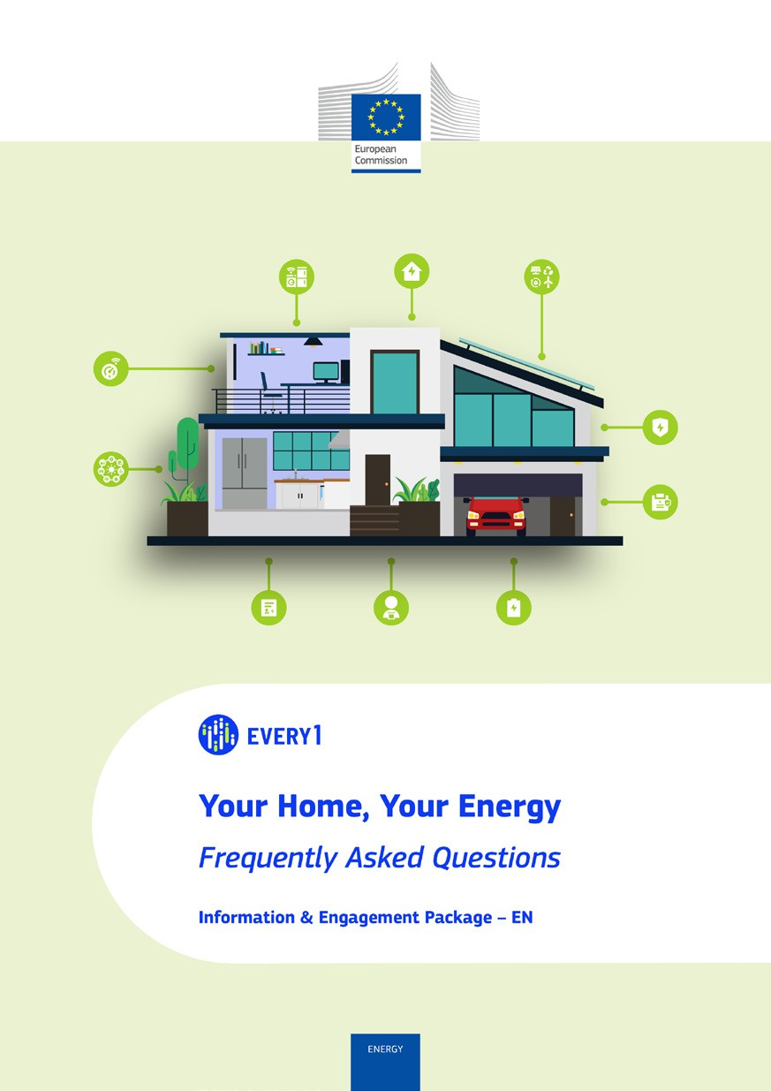
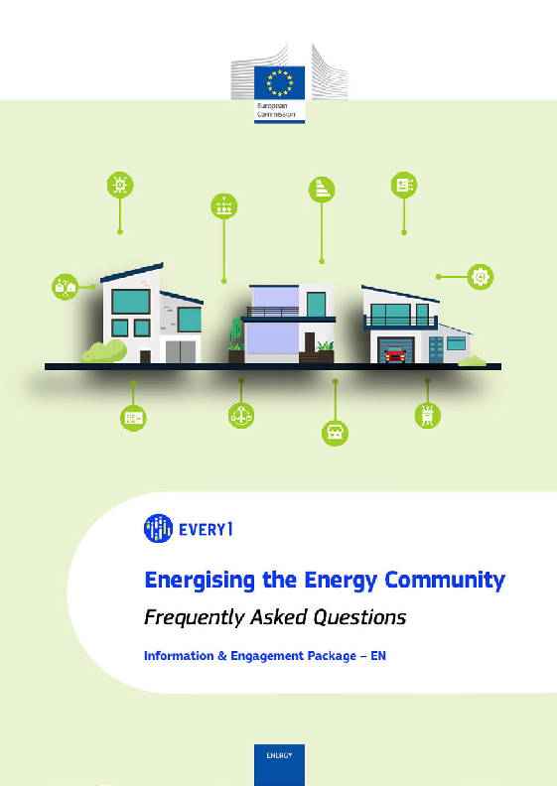
Perguntas frequentes

Cartaz
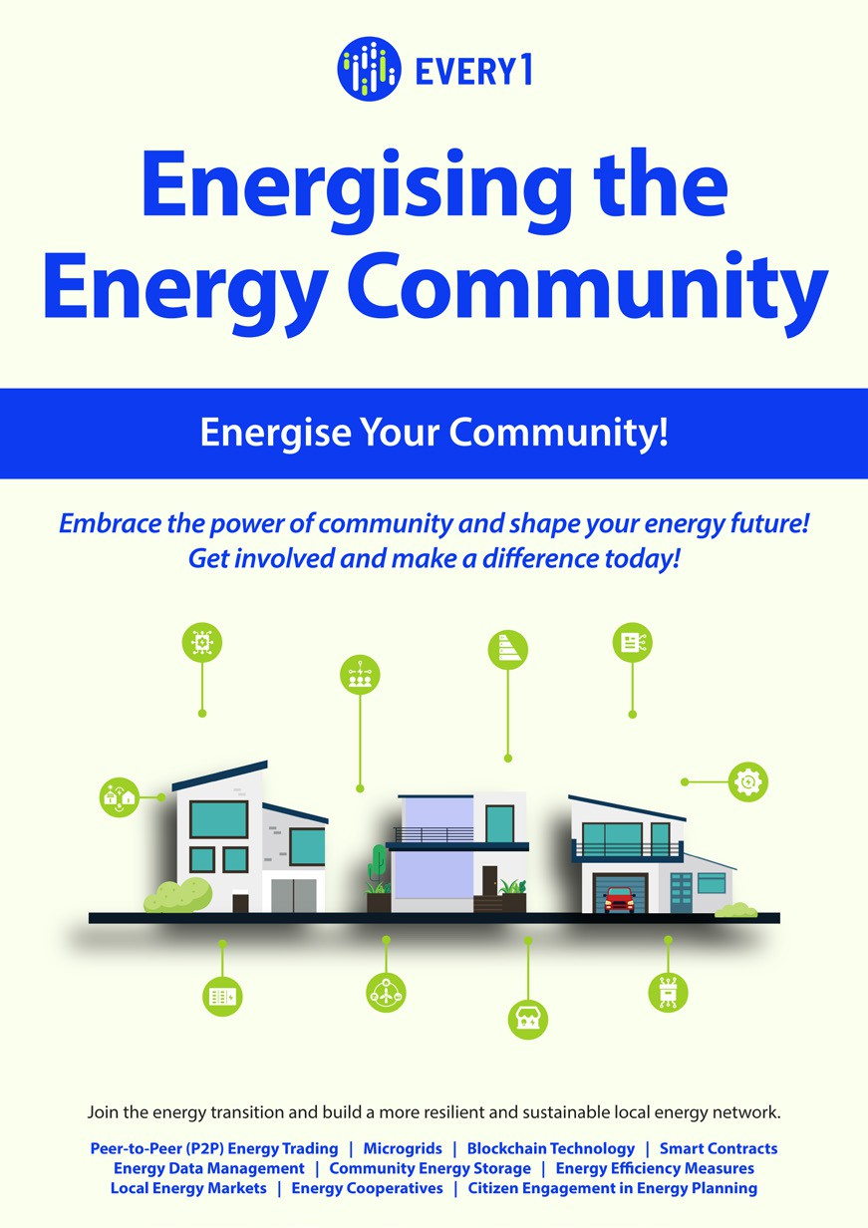

Energizando a Comunidade Energética
Um guia prático para membros da comunidade energética
Pacote de Informação e Envolvimento – PT

Agradecemos o seu feedback aqui.
As suas ideias e recomendações são valiosas para nós neste material didático.


